Declaração
Transferência de Direitos Autorais

O(s) autor(es) vem por meio desta declarar que o artigo intitulado “ALTERAÇÕES HISTOLÓGICAS E TRANSPORTE DE ELETRÓLITOS APÓS ADMINISTRAÇÃO DE CONTRASTE DE ALTA OSMOLARIDADE” enviado para apreciação da comissão
editorial da Revista de Medicina da UFC é um trabalho original, que não foi publicado ou está sendo considerado para publicação em outra revista, que seja no formato impresso ou no eletrônico.

O(s) autor(es) do manuscrito, acima citado, também declaram que:
Participaram suficientemente do trabalho para tornar pública sua responsabilidade pelo conteúdo.
O uso de qualquer marca registrada ou direito autoral dentro do manuscrito foi creditado a seu proprietário ou a permissão para usar o nome foi concedida, caso seja necessário.
A submissão do original enviada para a Revista de Medicina da UFC implica na transferência dos direitos de publicação impressa e digital.

Fortaleza, 08 de maio de 2018.

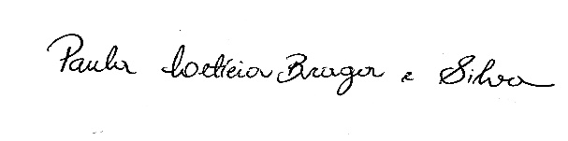
_____________________________________________
Paula Letícia Braga e Silva

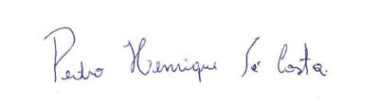
______________________________________________
Pedro Henrique Sá Costa

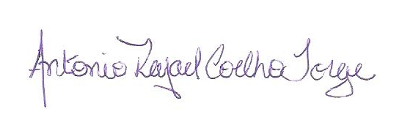
_________________________________________________
Antônio Rafael Coelho Jorge

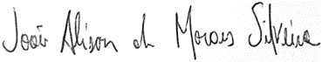
_________________________________________________
João Alison de Moraes Silveira
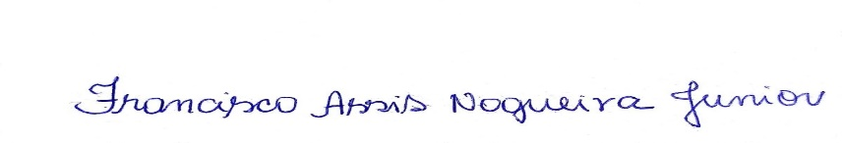

_________________________________________________
Francisco Assis Nogueira Júnior

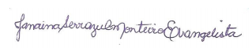
__________________________________________________
Janaina Serra Azul Monteiro Evangelista

__________________________________________________
Helena Serra Azul Monteiro

